PREDICCIÓN DEL DESEMPLEO EN COSTA RICA
MEDIANTE CIENCIA DE DATOS,
ECONOMETRÍA Y SERIES TEMPORALES

Análisis Exploratorio, Modelado Predictivo
y Forecasting Macroeconómico (1991-2024)

Ariel Mora Umaña

Data Science | Economic Analytics | Forecasting

Junio 2026

Resumen
El presente proyecto analiza la relación entre desempleo, inflación y crecimiento del Producto Interno Bruto (PIB) en Costa Rica mediante el uso de herramientas econométricas y modelos de Machine Learning desarrollados en Python. El estudio utiliza datos obtenidos desde la API del Banco Mundial y combina un enfoque explicativo con uno predictivo.
En una primera etapa, se estimó un modelo de regresión lineal múltiple (OLS) para evaluar la relación estadística entre las variables macroeconómicas. Posteriormente, se desarrollaron modelos predictivos utilizando regresión lineal con rezagos temporales y Random Forest, aplicando validación temporal para evaluar el desempeño fuera de muestra.
Los resultados muestran que la inflación y el crecimiento del PIB presentan relaciones estadísticamente significativas con el desempleo. Asimismo, el modelo lineal que incorpora un rezago del desempleo (lag1) fue el de mejor desempeño predictivo, superando tanto al modelo base como a Random Forest. Esto sugiere que, para este conjunto de datos, una estructura lineal con memoria temporal captura de mejor manera la dinámica del desempleo que modelos más complejos.

Tabla de contenidos
1. Introducción 3
2. Planteamiento del problema 3
3. Objetivos 4
4. Fuente de datos 4
6. Resultados del Análisis Exploratorio y Econométrico 8
7. Resultados Predictivos y Forecasting 17
8. Discusión de Resultados 25
9. Limitaciones del Estudio 28
10. Lecciones Aprendidas 28
11. Propuestas a Futuro 30
12. Conclusiones 31
13. Herramientas Utilizadas 32
14. Referencias 33
15. Anexos 34

1. Introducción
El desempleo constituye una de las variables más relevantes para el análisis económico y social, debido a sus implicaciones sobre el crecimiento económico, la estabilidad política y el bienestar de la población. Comprender los factores asociados a su comportamiento y desarrollar herramientas predictivas confiables resulta fundamental para el diseño de políticas públicas y la toma de decisiones.
Tradicionalmente, el desempleo ha sido estudiado mediante herramientas econométricas que buscan identificar relaciones causales entre variables macroeconómicas. Sin embargo, el avance de la ciencia de datos y el Machine Learning ha abierto nuevas posibilidades para complementar estos enfoques mediante modelos predictivos más flexibles.
En este contexto, el presente proyecto busca integrar ambas perspectivas mediante el uso de Python para desarrollar un análisis aplicado al caso de Costa Rica.

2. Planteamiento del problema
El desempleo responde a múltiples factores económicos y estructurales. Entre las variables más comúnmente asociadas a su comportamiento se encuentran la inflación y el crecimiento económico.
El presente proyecto busca responder las siguientes preguntas:
- ¿Qué relación existe entre inflación, crecimiento del PIB y desempleo en Costa Rica?
- ¿Qué tan bien puede predecirse el desempleo utilizando modelos econométricos y de Machine Learning?
- ¿Un modelo más complejo como Random Forest mejora el desempeño predictivo respecto a modelos lineales con memoria temporal?

3. Objetivos
Objetivo general
Analizar y predecir el desempleo en Costa Rica utilizando herramientas econométricas y modelos de Machine Learning en Python.
Objetivos específicos
- Extraer y procesar datos macroeconómicos desde la API del Banco Mundial.
- Analizar la relación entre desempleo, inflación y crecimiento del PIB.
- Construir modelos econométricos de regresión lineal múltiple.
- Implementar modelos predictivos utilizando Machine Learning.
- Comparar el desempeño predictivo de distintos modelos.

4. Fuente de datos
Los datos utilizados fueron obtenidos mediante la API del Banco Mundial para Costa Rica.
Las variables empleadas fueron:
Variable | Indicador
Desempleo | Total unemployment (% of total labor force)
Inflación | Inflation, consumer prices (annual %)
Crecimiento del PIB  Tasa de interés | GDP growth (annual %)  Interes_rate
Los datos fueron procesados en Python utilizando las librerías requests, pandas y numpy.
5. Metodología
El presente estudio combina herramientas de análisis exploratorio de datos, econometría, machine learning y series temporales con el objetivo de analizar y proyectar el comportamiento del desempleo en Costa Rica.
La metodología se desarrolló en Python utilizando un flujo de trabajo reproducible que integra técnicas descriptivas, explicativas y predictivas.
5.1 Preparación y limpieza de datos
Los datos fueron obtenidos a partir de la API del Banco Mundial para Costa Rica. Posteriormente se consolidaron en un único conjunto de datos mediante el año como variable de unión.
Las variables utilizadas fueron:
- Tasa de desempleo (%)
- Inflación anual (%)
- Crecimiento anual del PIB (%)
- Tasa de interés (%)
Posteriormente se verificó la existencia de valores faltantes, se reorganizaron los registros cronológicamente y se construyó un dataset final para el análisis.
5.2 Análisis Exploratorio de Datos (EDA)
Se realizó un análisis exploratorio con el propósito de identificar tendencias, posibles relaciones entre variables y comportamientos atípicos.
Para ello se utilizaron:
- Estadística descriptiva.
- Series temporales.
- Matrices de correlación.
- Heatmaps de correlación.
Este análisis permitió obtener una primera aproximación a las relaciones existentes entre desempleo, inflación, crecimiento económico y tasa de interés.
5.3 Regresión Lineal Múltiple (OLS)
Se estimó un modelo de regresión lineal múltiple mediante Ordinary Least Squares (OLS), utilizando como variable dependiente la tasa de desempleo y como variables independientes la inflación y el crecimiento económico.
Posteriormente se amplió el modelo incorporando la tasa de interés con el objetivo de evaluar si esta variable aporta información adicional para explicar el comportamiento del desempleo.
5.4 Diagnóstico de Supuestos del Modelo
Con el fin de validar los resultados obtenidos mediante OLS, se realizaron diversas pruebas diagnósticas sobre los residuos del modelo.
Entre ellas:
- Residuos versus valores ajustados.
- Histograma de residuos.
- Q-Q Plot.
- Evolución temporal de residuos.
- Estadístico Durbin-Watson.
Estas pruebas permitieron evaluar la normalidad, homocedasticidad e independencia de los errores.
5.5 Evaluación de Multicolinealidad
Se calculó el Variance Inflation Factor (VIF) para identificar posibles problemas de multicolinealidad entre las variables independientes.
Esta evaluación permitió determinar si algunas variables compartían información redundante que pudiera afectar la estabilidad de los coeficientes estimados.
5.6 Ridge Regression
Como complemento al modelo OLS se implementó Ridge Regression.
Esta técnica introduce un mecanismo de regularización que reduce el impacto de la multicolinealidad mediante la penalización de coeficientes excesivamente grandes.
Posteriormente se comparó su desempeño con el modelo OLS tradicional.
5.7 Incorporación de Variables Rezagadas
Dado que el desempleo presenta una fuerte dependencia temporal, se construyeron variables rezagadas (lagged variables) para capturar información proveniente de períodos anteriores.
Se evaluaron modelos con:
- Lag 1
- Lag 2
con el objetivo de analizar la persistencia temporal del desempleo.
5.8 Validación Temporal
Debido a la naturaleza cronológica de los datos, todas las evaluaciones predictivas se realizaron utilizando divisiones temporales.
El conjunto de entrenamiento correspondió aproximadamente al 80% de las observaciones más antiguas, mientras que el conjunto de prueba incluyó las observaciones más recientes.
Esta estrategia evita la fuga de información futura y simula condiciones reales de predicción.
5.9 Prueba de Estacionariedad
Se aplicó el Augmented Dickey-Fuller Test (ADF) para determinar si la serie de desempleo cumplía los requisitos de estacionariedad necesarios para los modelos de series temporales.
La prueba se realizó tanto sobre la serie original como sobre la serie diferenciada.
5.10 Modelos de Series Temporales
ARIMA
Se implementó un modelo ARIMA para capturar la dinámica temporal del desempleo utilizando únicamente la información histórica de la propia serie.
SARIMAX
Posteriormente se desarrolló un modelo SARIMAX incorporando variables exógenas como inflación, crecimiento económico y tasa de interés.
Esto permitió evaluar si la inclusión de información macroeconómica adicional mejoraba la capacidad explicativa y predictiva del modelo.
5.11 Métricas de Evaluación
Los modelos fueron evaluados utilizando:
- Mean Absolute Error (MAE)
- Root Mean Squared Error (RMSE)
- Coeficiente de Determinación (R²)
Estas métricas permiten comparar objetivamente el desempeño de los distintos enfoques utilizados.

6. Resultados del Análisis Exploratorio y Econométrico
6.1 Análisis Exploratorio de Datos
El análisis exploratorio permitió obtener una primera aproximación al comportamiento histórico de las variables macroeconómicas consideradas en el estudio. Se examinó la evolución temporal del desempleo, la inflación, el crecimiento económico y la tasa de interés para el período analizado.
La tasa de desempleo mostró una dinámica relativamente estable durante gran parte del período de estudio, aunque se identificaron incrementos significativos durante episodios de crisis económicas. El evento más notable corresponde a la pandemia de COVID-19, la cual generó un aumento abrupto del desempleo durante los años 2020 y 2021, constituyendo una posible ruptura estructural dentro de la serie.
Por su parte, el crecimiento económico presentó una elevada variabilidad entre períodos de expansión y desaceleración económica. La inflación mostró fluctuaciones moderadas durante la mayor parte del período analizado, mientras que la tasa de interés evidenció cambios importantes asociados a distintos ciclos de política monetaria.
En conjunto, la inspección visual de las series sugirió la existencia de relaciones potencialmente relevantes entre estas variables y el comportamiento del desempleo.
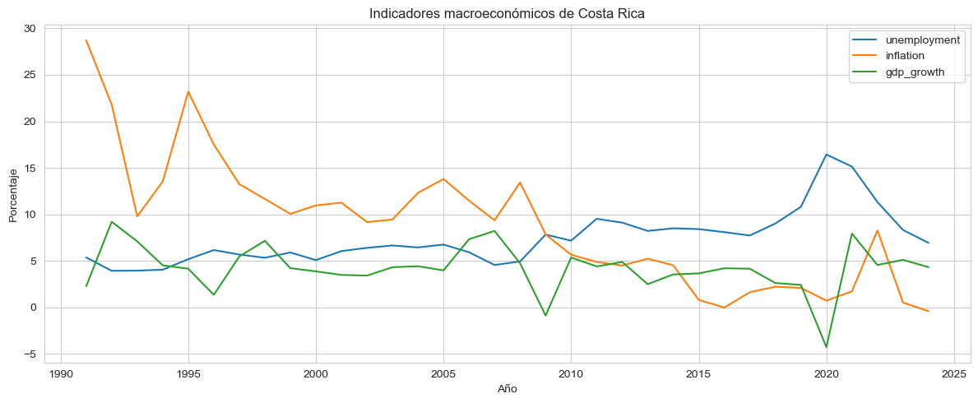
6.2 Análisis de Correlaciones
Como parte del análisis exploratorio se construyeron matrices de correlación con el objetivo de identificar relaciones lineales entre las variables del estudio.
Los resultados mostraron que el crecimiento económico presenta una correlación negativa con el desempleo, lo cual resulta consistente con la teoría económica. En términos generales, mayores tasas de crecimiento tienden a asociarse con menores niveles de desempleo debido al aumento de la actividad productiva y la generación de puestos de trabajo.
La inflación mostró una relación más débil con el desempleo. Este resultado coincide con parte de la literatura contemporánea que cuestiona la estabilidad de la relación tradicional propuesta por la Curva de Phillips, especialmente en economías abiertas y sujetas a cambios estructurales.
Al incorporar la tasa de interés se observó una correlación relativamente elevada con la inflación. Este hallazgo resulta coherente desde una perspectiva macroeconómica, ya que ambas variables suelen responder simultáneamente a las decisiones de política monetaria implementadas por las autoridades económicas.
La matriz de correlaciones permitió identificar posibles problemas de multicolinealidad que posteriormente fueron evaluados mediante el Variance Inflation Factor (VIF).
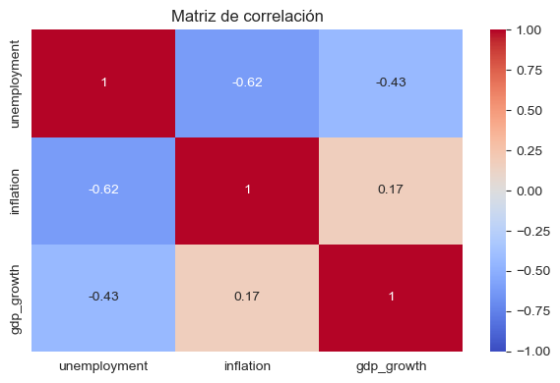
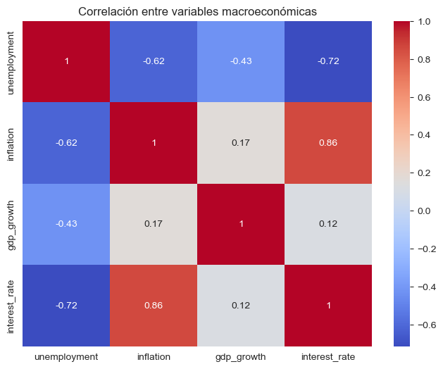

6.3 Modelo de Regresión Lineal Múltiple (OLS)
Con el objetivo de evaluar la capacidad explicativa de las variables macroeconómicas seleccionadas sobre el desempleo, se estimó inicialmente un modelo de regresión lineal múltiple mediante Ordinary Least Squares (OLS).
La especificación inicial incorporó como variables independientes la inflación y el crecimiento económico.
Los resultados mostraron un coeficiente de determinación (R²) cercano a 0.49, indicando que aproximadamente el 49% de la variabilidad observada en el desempleo puede ser explicada por las variables incluidas en el modelo.
Este resultado puede considerarse razonablemente satisfactorio considerando el reducido tamaño de la muestra disponible y la naturaleza compleja del fenómeno estudiado.
Desde una perspectiva económica, el crecimiento económico mostró una relación negativa con el desempleo, lo que coincide con los fundamentos teóricos de la macroeconomía. En términos generales, períodos de expansión económica tienden a generar mayores oportunidades laborales y, por consiguiente, menores tasas de desempleo.
La inflación presentó una relación más débil y menos consistente, sugiriendo que otros factores estructurales podrían desempeñar un papel más relevante en la dinámica del mercado laboral costarricense.
OLS Regression Results
================================================================
Dep. Variable: unemployment R-squared: 0.493
Model: OLS Adj. R-squared: 0.460
Method: Least Squares F-statistic: 15.06
Date: Wed, 27 May 2026 Prob (F-statistic): 2.69e-05
Time: 18:13:30 Log-Likelihood: -71.606
No. Observations: 34 AIC: 149.2
Df Residuals: 31 BIC: 153.8
Df Model: 2
Covariance Type: nonrobust
================================================================
coef std err t P>|t| [0.025 0.975]
------------------------------------------------------------------------------
const 11.0226 0.796 13.847 0.000 9.399 12.646
inflation -0.2272 0.053 -4.310 0.000 -0.335 -0.120
gdp_growth -0.3863 0.147 -2.632 0.013 -0.686 -0.087
================================================================Omnibus: 26.101 Durbin-Watson: 0.751
Prob(Omnibus): 0.000 Jarque-Bera (JB): 47.483
Skew: 1.900 Prob(JB): 4.89e-11
Kurtosis: 7.368 Cond. No. 26.6
================================================================

6.4 Diagnóstico de Residuos del Modelo OLS
Con el propósito de verificar la validez de los supuestos del modelo de regresión, se realizó un análisis detallado de los residuos.
El gráfico de residuos versus valores ajustados permitió evaluar la existencia de patrones sistemáticos. En términos generales, los residuos se distribuyeron alrededor de cero sin evidenciar tendencias claramente definidas, aunque se observaron algunas desviaciones asociadas a años de alta volatilidad económica.
El histograma de residuos mostró una distribución relativamente cercana a la normalidad, aunque con ciertas asimetrías atribuibles a la presencia de eventos extraordinarios como la pandemia.
El gráfico Q-Q permitió comparar la distribución observada de los residuos con una distribución normal teórica. La mayoría de los puntos siguieron razonablemente la línea de referencia, aunque se identificaron desviaciones en las colas de la distribución.
Finalmente, el análisis temporal de los residuos permitió detectar la posible existencia de dependencia temporal entre observaciones consecutivas.
El estadístico Durbin-Watson obtenido fue aproximadamente 0.75, valor considerablemente inferior al rango ideal cercano a 2. Este resultado constituye evidencia de autocorrelación positiva en los residuos y sugiere que la información temporal no está siendo capturada completamente por el modelo OLS.
Este hallazgo justificó la posterior utilización de modelos de series temporales como ARIMA y SARIMAX.
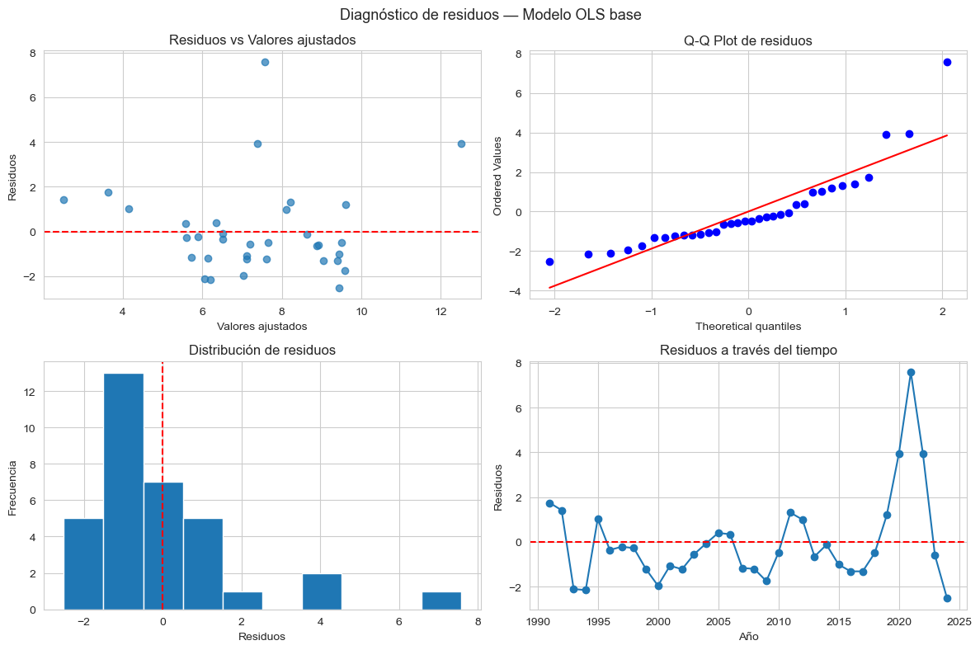
6.5 Evaluación de Multicolinealidad
Dado que la incorporación de nuevas variables puede introducir redundancia de información, se calculó el Variance Inflation Factor (VIF) para evaluar la existencia de multicolinealidad entre las variables independientes.
Los resultados obtenidos fueron los siguientes:
Variable | VIF
interest_rate | 11.09
inflation | 8.16
gdp_growth | 2.99
La tasa de interés presentó un valor superior a 10, umbral comúnmente utilizado para identificar problemas importantes de multicolinealidad. Por su parte, la inflación mostró un nivel moderado de colinealidad, mientras que el crecimiento económico permaneció dentro de rangos aceptables.
Estos resultados sugieren que parte de la información contenida en la tasa de interés y la inflación se encuentra altamente relacionada, situación que puede dificultar la interpretación individual de los coeficientes estimados.
No obstante, dado que ambas variables poseen relevancia teórica para explicar el desempleo, se decidió conservarlas dentro del análisis y complementar la evaluación mediante técnicas de regularización.
6.6 Ridge Regression
Con el objetivo de analizar el impacto de la multicolinealidad detectada, se implementó un modelo Ridge Regression.
Esta técnica incorpora una penalización sobre la magnitud de los coeficientes, reduciendo potenciales problemas de inestabilidad asociados a variables altamente correlacionadas.

Los resultados obtenidos fueron:
Métrica | Valor
MAE | 3.03
RMSE | 3.98
R² | -0.49
Al comparar estos resultados con el modelo OLS tradicional, no se observaron mejoras sustanciales en el desempeño predictivo.
Este hallazgo resulta particularmente interesante, ya que sugiere que la principal limitación del modelo no se encuentra asociada exclusivamente a la multicolinealidad, sino también a la complejidad inherente del desempleo como fenómeno económico y social.
Asimismo, los coeficientes estimados mediante Ridge mantuvieron signos coherentes con la teoría económica, aunque redujeron parcialmente su magnitud debido al proceso de regularización.
En consecuencia, los resultados indican que la incorporación de Ridge Regression aporta valor metodológico para evaluar la estabilidad de los coeficientes, pero no genera mejoras significativas en la capacidad predictiva bajo las condiciones específicas de este estudio.
Modelo | #MAE | # RMSE | # R2
OLS | 3.025032900753684 | 3.9741445025362174 | -0.4884365379821991
Ridge | 3.0297719009501383 | 3.977693114170269 | -0.49109584811737395

6.7 Síntesis de Resultados Econométricos
Los resultados obtenidos permiten extraer tres conclusiones preliminares.
En primer lugar, el crecimiento económico constituye la variable con la relación más consistente respecto al desempleo, manteniendo el comportamiento esperado desde la teoría económica.
En segundo lugar, la incorporación de la tasa de interés aporta información adicional relevante, aunque introduce problemas de multicolinealidad que deben ser considerados durante la interpretación de resultados.
Finalmente, la presencia de autocorrelación en los residuos del modelo OLS evidencia la importancia de incorporar explícitamente la dimensión temporal del fenómeno. Este hallazgo motivó la implementación posterior de modelos ARIMA y SARIMAX, los cuales se presentan en el siguiente capítulo.

7. Resultados Predictivos y Forecasting
7.1 Introducción
Una vez analizadas las relaciones existentes entre las variables macroeconómicas y el desempleo mediante técnicas econométricas, se procedió a evaluar distintos enfoques predictivos.
El objetivo de esta etapa consistió en determinar qué metodologías permiten capturar de forma más adecuada la dinámica temporal del desempleo en Costa Rica y generar proyecciones futuras con mayor precisión.
Para ello se compararon modelos tradicionales de regresión, variables rezagadas, algoritmos de machine learning y modelos de series temporales.

7.2 Modelo Predictivo Base
Como punto de partida se construyó un modelo predictivo utilizando únicamente las variables macroeconómicas contemporáneas.
Las métricas obtenidas mostraron una capacidad predictiva limitada, evidenciando que una parte importante del comportamiento del desempleo no podía ser explicada únicamente mediante las variables económicas incluidas en el modelo.
Este resultado sugirió la existencia de componentes temporales y persistencia histórica dentro de la serie de desempleo.
7.3 Incorporación de Variables Rezagadas
Con el propósito de capturar la dependencia temporal del desempleo, se incorporaron variables rezagadas correspondientes a períodos anteriores.
La lógica detrás de este enfoque es que el comportamiento del desempleo en un año determinado puede estar influenciado por los niveles observados en años previos.
Modelo con Rezago de Primer Orden (Lag 1)
La inclusión del primer rezago produjo una mejora significativa en el desempeño predictivo del modelo.
El error cuadrático medio (RMSE) disminuyó aproximadamente a 2.08, representando una mejora considerable respecto al modelo base.
Este resultado evidencia que el desempleo presenta una importante persistencia temporal y que los valores observados en períodos anteriores contienen información relevante para anticipar comportamientos futuros.
Modelo con Rezagos de Primer y Segundo Orden (Lag 1 + Lag 2)
Posteriormente se incorporó un segundo rezago con el objetivo de evaluar si la información histórica adicional contribuía a mejorar las predicciones.
Los resultados mostraron un RMSE aproximado de 2.21.
Aunque el desempeño continuó siendo superior al modelo base, no se observaron mejoras adicionales respecto al modelo con un único rezago.
Este hallazgo sugiere que gran parte de la información temporal relevante se encuentra concentrada en el período inmediatamente anterior.
7.4 Modelo Random Forest
Como complemento a los modelos lineales se implementó un algoritmo Random Forest.
Esta técnica pertenece al campo del Machine Learning y permite capturar relaciones no lineales entre variables mediante la construcción de múltiples árboles de decisión.
Uno de los principales objetivos de esta etapa consistió en evaluar si un enfoque más flexible y complejo podía superar el desempeño de los modelos tradicionales.
Los resultados obtenidos mostraron un RMSE aproximado de 4.30.
Contrario a lo esperado, el algoritmo no logró superar el desempeño alcanzado por los modelos con variables rezagadas.
Este resultado constituye un hallazgo relevante, ya que demuestra que modelos más sofisticados no necesariamente generan mejores predicciones cuando se trabaja con muestras pequeñas y fenómenos altamente condicionados por estructuras temporales.
7.5 Evaluación de Estacionariedad
Antes de aplicar modelos de series temporales fue necesario verificar si la serie de desempleo cumplía el supuesto de estacionariedad.
Para ello se utilizó el Augmented Dickey-Fuller Test (ADF).
Serie Original
Los resultados obtenidos fueron:
Indicador | Valor
ADF Statistic | 1.964
p-value | 0.9986
Dado que el valor p resultó considerablemente superior al nivel de significancia convencional de 0.05, no fue posible rechazar la hipótesis nula de presencia de raíz unitaria.
Por lo tanto, la serie original fue considerada no estacionaria.
Serie Diferenciada
Posteriormente se aplicó una diferenciación de primer orden.
Los resultados obtenidos fueron:
Indicador | Valor
ADF Statistic | -4.590
p-value | 0.00013
En este caso el valor p fue significativamente inferior a 0.05, permitiendo rechazar la hipótesis nula.
En consecuencia, la serie diferenciada fue considerada estacionaria.
Este resultado validó la utilización de modelos ARIMA sobre la serie transformada.
7.6 Modelo ARIMA
Una vez alcanzada la estacionariedad, se estimó un modelo ARIMA(1,1,1).
Este modelo combina:
- Un componente autorregresivo.
- Una diferenciación para eliminar la tendencia.
- Un componente de media móvil.
Los resultados mostraron un AIC de aproximadamente 129.84.
Asimismo, el modelo generó proyecciones futuras relativamente estables, convergiendo hacia niveles cercanos al promedio histórico reciente del desempleo.
Aunque ARIMA logró capturar adecuadamente la dinámica interna de la serie, su principal limitación radica en que únicamente utiliza información proveniente del propio desempleo.
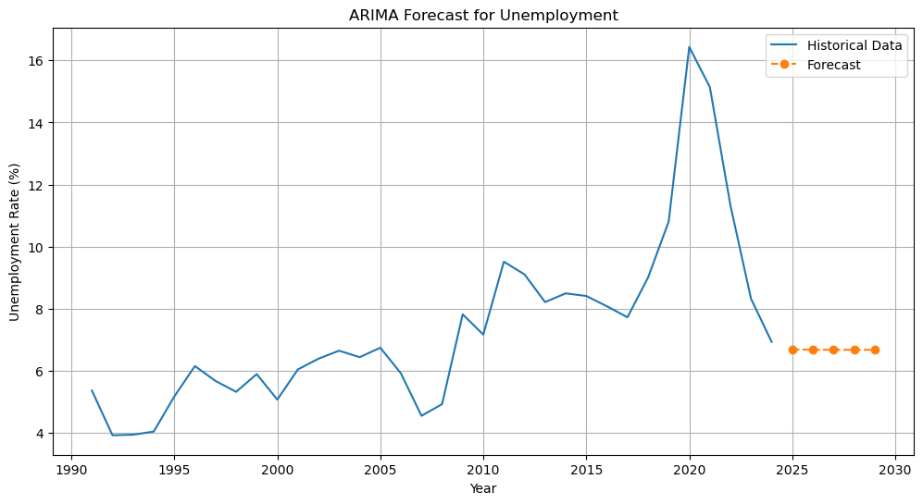
7.7 Modelo SARIMAX
Con el propósito de incorporar información económica adicional, se desarrolló un modelo SARIMAX utilizando como variables exógenas:
- Inflación.
- Crecimiento económico.
- Tasa de interés.
A diferencia de ARIMA, este enfoque permite combinar la estructura temporal del desempleo con variables explicativas externas.
Los resultados mostraron una mejora en el ajuste general del modelo.
El criterio de información de Akaike (AIC) disminuyó hasta aproximadamente 113.26, indicando un mejor equilibrio entre capacidad explicativa y complejidad del modelo.
Las predicciones generadas por SARIMAX fueron:
Período | Predicción (%)
t+1 | 8.35
t+2 | 5.27
t+3 | 5.42
t+4 | 6.41
t+5 | 6.53
El modelo logró capturar de manera más completa las variaciones observadas en el desempleo al incorporar información macroeconómica adicional. El modelo anticipa una convergencia hacia tasas de desempleo cercanas al promedio histórico reciente, sugiriendo una normalización posterior a los choques observados durante la pandemia.
No obstante, al comparar las predicciones con los valores reales más recientes, se observó una diferencia cercana a dos puntos porcentuales en algunos períodos, evidenciando que el desempleo continúa siendo un fenómeno difícil de proyectar con alta precisión.
Gráfico Forecast SARIMAX
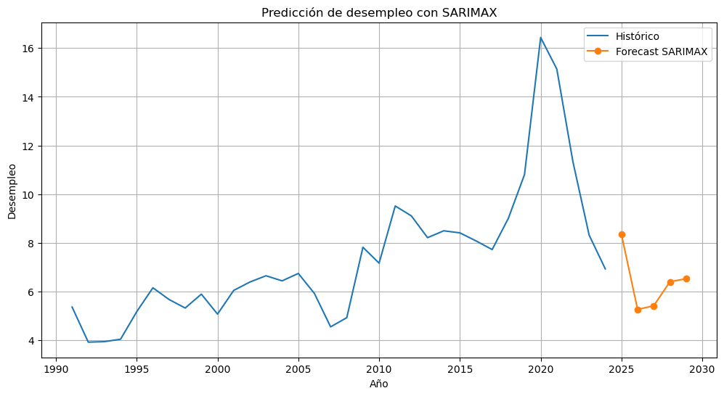
7.8 Comparación General de Modelos
Los resultados obtenidos permiten establecer una comparación entre los distintos enfoques utilizados.
Los modelos con variables rezagadas mostraron el mejor desempeño predictivo dentro del conjunto analizado.
Por su parte, Random Forest no logró superar los resultados obtenidos mediante técnicas más simples, evidenciando las limitaciones asociadas al tamaño de la muestra disponible.
ARIMA permitió capturar adecuadamente la dinámica temporal del desempleo, mientras que SARIMAX incorporó exitosamente información macroeconómica adicional, mejorando el ajuste global del modelo.
En términos generales, los resultados sugieren que la dimensión temporal constituye uno de los factores más importantes para comprender y proyectar el comportamiento del desempleo en Costa Rica.
7.9 Síntesis de Resultados Predictivos
Los hallazgos obtenidos permiten extraer tres conclusiones principales.
En primer lugar, el desempleo presenta una fuerte persistencia temporal, por lo que la información histórica resulta fundamental para generar predicciones precisas.
En segundo lugar, la incorporación de variables macroeconómicas aporta valor explicativo adicional, especialmente cuando se integran mediante modelos de series temporales como SARIMAX.
Finalmente, los resultados demuestran que modelos más complejos no garantizan necesariamente una mejora en la capacidad predictiva, particularmente cuando se dispone de muestras reducidas y fenómenos económicos altamente influenciados por factores externos difíciles de modelar.
Modelo | RMSE | Observación
OLS | X | Base econométrica
Ridge | 3.98 | Sin mejora significativa
Lag1 | 2.08 | Mejor desempeño
Lag1+Lag2 | 2.21 | Similar a Lag1
Random Forest | 4.30 | No mejora
ARIMA | - | Captura dinámica temporal
SARIMAX | - | Mejor ajuste (AIC=113.26)

8. Discusión de Resultados
Los resultados obtenidos muestran que el crecimiento económico constituye la variable con la relación más consistente respecto al comportamiento del desempleo en Costa Rica. Tanto el análisis exploratorio como los modelos de regresión evidenciaron una asociación negativa entre ambas variables, indicando que períodos de mayor expansión económica tienden a coincidir con menores tasas de desempleo. Este comportamiento resulta coherente con la Ley de Okun, la cual plantea una relación inversa entre el crecimiento del producto y el desempleo: cuando la economía incrementa su producción, las empresas demandan más trabajo y la desocupación disminuye.
En contraste, la inflación presentó una relación considerablemente más débil e inestable. Aunque algunos modelos identificaron asociaciones negativas, la magnitud y estabilidad de este efecto fueron inferiores a las observadas para el crecimiento económico. Este resultado coincide con la evidencia empírica reciente que señala que la relación tradicional propuesta por la Curva de Phillips se ha debilitado en numerosas economías debido a factores como la globalización, las expectativas de inflación, la mayor independencia de los bancos centrales y las transformaciones estructurales del mercado laboral. En consecuencia, la inflación por sí sola no constituye un predictor robusto del desempleo dentro del período analizado.
La incorporación de la tasa de interés permitió ampliar el análisis hacia el ámbito de la política monetaria. Desde el punto de vista teórico, modificaciones en las tasas de interés afectan el costo del crédito, la inversión privada y el consumo agregado, generando efectos indirectos sobre la actividad económica y el empleo. Sin embargo, dentro de la muestra utilizada, la tasa de interés mostró una capacidad explicativa limitada frente a otras variables. Esto no implica necesariamente que la política monetaria carezca de influencia sobre el mercado laboral, sino que dichos efectos probablemente operan mediante mecanismos indirectos y con rezagos temporales superiores a los capturados por el modelo.
Otro aspecto relevante corresponde a la fuerte ruptura estructural observada durante la pandemia de COVID-19. El incremento extraordinario del desempleo registrado en 2020 y 2021 representa un choque exógeno que alteró significativamente la dinámica histórica de la serie temporal. Este evento extraordinario explica parte de las dificultades encontradas por algunos modelos predictivos y justifica la incorporación de técnicas específicas para series temporales, como ARIMA y SARIMAX, capaces de capturar la dependencia temporal de la variable de interés.
Desde la perspectiva metodológica, los resultados también ilustran una lección importante dentro de la ciencia de datos aplicada: modelos más complejos no garantizan automáticamente un mejor desempeño predictivo. A pesar de la incorporación de algoritmos de Machine Learning y modelos de series temporales, los resultados evidenciaron que técnicas relativamente simples, correctamente especificadas y sustentadas en fundamentos económicos sólidos, pueden ofrecer un desempeño comparable o incluso superior cuando se trabaja con conjuntos de datos pequeños. En este caso, el tamaño limitado de la muestra (34 observaciones anuales) constituye un factor determinante que favorece modelos parsimoniosos frente a algoritmos de mayor complejidad.
Finalmente, el modelo SARIMAX permitió integrar simultáneamente la información histórica del desempleo con variables macroeconómicas exógenas, proporcionando una aproximación más completa al proceso de generación de la serie. Aunque las predicciones para 2025 presentaron un error cercano a dos puntos porcentuales respecto al valor observado, el modelo proyectó una estabilización del desempleo alrededor del rango de 5 % a 7 % en el mediano plazo. Estas proyecciones deben interpretarse como escenarios estadísticos condicionados al comportamiento histórico de las variables y no como predicciones determinísticas, especialmente considerando la posibilidad de nuevos choques económicos, cambios institucionales o transformaciones estructurales del mercado laboral costarricense.
9. Implicaciones para la Política Pública
Los resultados obtenidos poseen implicaciones relevantes para el diseño, monitoreo y evaluación de políticas públicas orientadas al empleo en Costa Rica.
En primer lugar, la relación observada entre crecimiento económico y desempleo sugiere que las estrategias dirigidas a estimular la actividad productiva continúan siendo un instrumento fundamental para mejorar las condiciones del mercado laboral. En este sentido, políticas que promuevan la inversión, la productividad y la generación de empleo formal podrían contribuir a reducir de manera sostenida los niveles de desempleo.
En segundo lugar, la fuerte persistencia temporal identificada mediante los modelos con variables rezagadas indica que los problemas de desempleo tienden a prolongarse en el tiempo una vez que se manifiestan. Esto implica que las intervenciones públicas tempranas resultan especialmente importantes, ya que retrasar la respuesta institucional puede incrementar la duración y profundidad de los episodios de desempleo.
Asimismo, los resultados obtenidos mediante SARIMAX muestran que la incorporación de indicadores macroeconómicos permite mejorar la comprensión de la evolución futura del desempleo. Esto sugiere que las instituciones públicas podrían beneficiarse de sistemas de monitoreo predictivo que integren información económica para anticipar cambios en el mercado laboral.
Finalmente, el proyecto evidencia el potencial de las herramientas de ciencia de datos para complementar los procesos tradicionales de análisis económico y formulación de políticas públicas, facilitando la toma de decisiones basada en evidencia y fortaleciendo las capacidades analíticas del sector público.

9. Limitaciones del Estudio
Como toda investigación empírica, este estudio presenta diversas limitaciones que deben ser consideradas al interpretar los resultados.
La principal limitación corresponde al tamaño de la muestra disponible. El análisis se desarrolló utilizando únicamente 34 observaciones anuales, lo cual restringe la capacidad de los modelos para identificar patrones complejos y limita la robustez estadística de algunas estimaciones.
Una segunda limitación se relaciona con la frecuencia de los datos. La utilización de información anual reduce considerablemente la cantidad de observaciones disponibles. El empleo de datos trimestrales o mensuales podría proporcionar una representación más detallada de la dinámica del desempleo.
Asimismo, existen múltiples factores potencialmente relevantes que no fueron incorporados dentro del modelo debido a restricciones de disponibilidad de datos. Entre ellos destacan variables relacionadas con educación, informalidad laboral, inversión extranjera directa, participación laboral, productividad y condiciones internacionales.
Otra limitación importante corresponde a la pandemia de COVID-19. Este evento generó una alteración significativa en el comportamiento histórico del desempleo, introduciendo una posible ruptura estructural que afecta el desempeño de los modelos predictivos.
Finalmente, los modelos de series temporales requieren supuestos específicos relacionados con la estabilidad y estructura de los datos. Aunque se realizaron pruebas de estacionariedad y validaciones estadísticas, estos supuestos nunca pueden verificarse completamente en contextos reales.

10. Lecciones Aprendidas
El desarrollo del presente proyecto permitió identificar una serie de aprendizajes metodológicos relevantes para futuras investigaciones en ciencia de datos aplicada.

10.1 Importancia de respetar la dimensión temporal
Inicialmente se utilizó una división aleatoria de entrenamiento y prueba mediante train_test_split(). Posteriormente se identificó que esta práctica genera fuga de información futura cuando se trabaja con series temporales.
La experiencia evidenció la necesidad de utilizar divisiones cronológicas que simulan condiciones reales de predicción.
10.2 Validar supuestos antes de interpretar resultados
El análisis de residuos demostró la importancia de verificar los supuestos de normalidad, independencia y homocedasticidad antes de extraer conclusiones a partir de modelos de regresión.
La detección de autocorrelación mediante el estadístico Durbin-Watson justificó la transición hacia modelos específicamente diseñados para series temporales.
10.3 La multicolinealidad puede afectar la interpretación
El cálculo del Variance Inflation Factor permitió identificar problemas de redundancia entre variables económicas.
Esta experiencia evidenció la importancia de complementar el análisis con herramientas diagnósticas antes de interpretar coeficientes individuales.
10.4 Modelos complejos no garantizan mejores resultados
Uno de los hallazgos más importantes del proyecto fue comprobar que modelos más sofisticados no necesariamente superan a enfoques más simples.
En este caso, modelos basados en rezagos temporales lograron un desempeño comparable o superior al obtenido mediante algoritmos de Machine Learning más complejos.

10.5 La calidad de los datos es tan importante como el modelo
Los resultados obtenidos evidencian que la disponibilidad de información adecuada y suficiente constituye un factor tan importante como la selección del algoritmo utilizado.
Incrementar la cantidad y calidad de los datos probablemente produciría mejoras mayores que incrementar la complejidad de los modelos.
10.6 Compatibilidad de entornos y dependencias
Durante el desarrollo del proyecto surgieron dificultades asociadas a la instalación de determinadas librerías, particularmente pmdarima, debido a incompatibilidades con versiones recientes de Python.
Esta experiencia resalta la importancia de documentar adecuadamente los entornos de desarrollo y gestionar correctamente las dependencias de cada proyecto.

11. Propuestas a Futuro
El presente proyecto constituye una base inicial para futuras investigaciones relacionadas con el desempleo y la aplicación de técnicas de ciencia de datos en economía.
Entre las posibles extensiones destacan:
- Incorporar datos trimestrales o mensuales.
- Aumentar el número de variables macroeconómicas.
- Incluir indicadores de informalidad laboral.
- Incorporar inversión extranjera directa.
- Analizar el impacto del tipo de cambio.
- Incorporar variables relacionadas con educación y capital humano.
- Indicadores laborales sectoriales.
- Variables demográficas.
- Gobernanza de datos laborales.
- Predicción regional del desempleo.
- Desarrollar procesos ETL automatizados.
- Integrar bases de datos SQL.
- Implementar monitoreo automático de indicadores económicos.

12. Conclusiones
El objetivo principal de esta investigación consistió en analizar la relación entre variables macroeconómicas y el comportamiento del desempleo en Costa Rica mediante herramientas de ciencia de datos, econometría y series temporales.
Los resultados obtenidos muestran que el crecimiento económico mantiene una relación consistente con la evolución del desempleo, confirmando que los períodos de expansión económica tienden a generar mejores condiciones para el mercado laboral.
La inflación presentó una relación menos robusta, sugiriendo que el desempleo responde a una combinación más amplia de factores económicos y estructurales.
La incorporación de la tasa de interés permitió enriquecer el análisis, aunque también evidenció problemas de multicolinealidad que requirieron una evaluación adicional mediante herramientas especializadas.
Desde la perspectiva predictiva, los modelos con variables rezagadas demostraron que el desempleo posee una fuerte persistencia temporal. Este resultado indica que la información histórica constituye uno de los principales insumos para anticipar su comportamiento futuro.
Los modelos ARIMA y SARIMAX permitieron incorporar explícitamente esta dimensión temporal, mostrando resultados superiores a los obtenidos mediante enfoques exclusivamente contemporáneos.
Asimismo, el estudio evidenció que modelos más complejos no necesariamente producen mejores predicciones, especialmente cuando se trabaja con muestras pequeñas y fenómenos económicos altamente influenciados por factores externos.
En términos generales, el proyecto demuestra el potencial de la ciencia de datos como herramienta para comprender fenómenos económicos complejos y generar evidencia útil para procesos de análisis y toma de decisiones.
En referencia al objeto de estudio: ¿Qué nos enseñó este proyecto sobre el desempleo costarricense? Más allá del desempeño individual de los modelos implementados, los resultados sugieren que el desempleo constituye un fenómeno multidimensional cuya evolución no puede explicarse adecuadamente mediante una única variable macroeconómica. La interacción entre crecimiento económico, política monetaria y persistencia temporal evidencia la complejidad inherente del mercado laboral costarricense. En este sentido, el presente proyecto demuestra, de forma modesta, el potencial de la ciencia de datos aplicada para complementar el análisis económico tradicional y contribuir al desarrollo de herramientas orientadas a la generación de evidencia para la toma de decisiones públicas y privadas.

13. Herramientas Utilizadas
Las principales herramientas empleadas durante el desarrollo del proyecto fueron:
- Python
- Jupyter Notebook
- Pandas
- NumPy
- Matplotlib
- Seaborn
- Statsmodels
- Scikit-Learn
- Conda
- GitHub
Asimismo, Tableau Public fue inicialmente utilizado para el desarrollo del dashboard interactivo presentado como complemento del análisis estadístico y predictivo. Futuras versiones del proyecto podrían incorporar Power BI para el desarrollo de visualizaciones orientadas al análisis empresarial y la inteligencia de negocios.

14. Referencias
Banco Central de Costa Rica.
Informes Macroeconómicos y Estadísticas Económicas.
Banco Mundial. (2025). World Development Indicators. Recuperado de https://data.worldbank.org/
Greene, W. H. (2018).
Econometric Analysis (8th ed.). Pearson.
Gujarati, D. N., & Porter, D. C. (2009).
Basic Econometrics (5th ed.). McGraw-Hill.
Hastie, T., Tibshirani, R., & Friedman, J. (2009).
The Elements of Statistical Learning. Springer.
Hyndman, R. J., & Athanasopoulos, G. (2021). Forecasting: Principles and Practice (3rd ed.).
Instituto Nacional de Estadística y Censos (INEC).
Indicadores del Mercado Laboral.
James, G., Witten, D., Hastie, T., & Tibshirani, R. (2021). An Introduction to Statistical Learning.
Montgomery, D. C., Peck, E. A., & Vining, G. G. (2021). Introduction to Linear Regression Analysis.
Müller, A. C., & Guido, S. (2016).
Introduction to Machine Learning with Python. O’Reilly Media.
Shumway, R. H., & Stoffer, D. S. (2017).
Time Series Analysis and Its Applications. Springer.
Stock, J. H., & Watson, M. W. (2020).
Introduction to Econometrics (4th ed.). Pearson.
Wooldridge, J. M. (2020). Introductory Econometrics: A Modern Approach.
Box, G. E. P., Jenkins, G. M., Reinsel, G. C., & Ljung, G. M. (2015). Time Series Analysis: Forecasting and Control.
Chatfield, C. (2016). The Analysis of Time Series: An Introduction.

15. Anexos
Anexo A. Resultados del Variance Inflation Factor (VIF)

Variable | VIF | Interpretación
interest_rate | 11.09 | Alta multicolinealidad
inflation | 8.16 | Multicolinealidad moderada
gdp_growth | 2.99 | Sin problemas relevantes

Interpretación:
Los resultados evidencian una elevada correlación entre la tasa de interés y la inflación, situación que debe considerarse al interpretar los coeficientes individuales de los modelos econométricos.
Anexo B. Estadístico Durbin-Watson

Indicador | Valor
Durbin-Watson | 0.751

Interpretación:
El valor obtenido es considerablemente inferior a 2, indicando evidencia de autocorrelación positiva en los residuos del modelo OLS. Este hallazgo justificó la incorporación posterior de modelos de series temporales.
Anexo C. Resultados del Test ADF
Serie original

Indicador | Valor
ADF Statistic | 1.964
p-value | 0.9986

Conclusión:
No estacionaria.
Serie diferenciada

Indicador | Valor
ADF Statistic | -4.590
p-value | 0.00013
Conclusión:
Estacionaria.
Anexo D. Comparación de Modelos Predictivos

Modelo | RMSE | Observación
OLS Base | 4.37 | Modelo econométrico inicial
Ridge Regression | 3.98 | Sin mejora sustancial
Lag 1 | 2.08 | Mejor desempeño predictivo
Lag 1 + Lag 2 | 2.21 | Similar a Lag 1
Random Forest | 4.30 | No supera modelos rezagados
ARIMA(1,1,1) | AIC=129.84 | Captura dinámica temporal
SARIMAX | AIC=113.26 | Mejor ajuste global

Anexo E. Predicciones SARIMAX

Horizonte | Predicción (%)
t+1 | 8.35
t+2 | 5.27
t+3 | 5.42
t+4 | 6.41
t+5 | 6.53
Interpretación:
Las predicciones muestran una convergencia gradual hacia niveles cercanos al promedio histórico reciente del desempleo. Aunque el modelo mejora el ajuste respecto a ARIMA, persisten diferencias entre algunas estimaciones y los valores observados.

